TRƯỜNG TH&THCS PHÚ THỊNH TỔ CHỨC
KỶ NIỆM NGÀY NHÀ GIÁO VIỆT NAM 20/11.
Thể hiện sự quan tâm sâu sắc đối với ngành Giáo dục, ngày 19/11/2023, chính quyền địa phương xã Phú Thịnh đã tổ chức Lễ kỷ niệm 41 năm ngày Nhà giáo Việt Nam 20/11/1982 – 20/11/2023. Mục đích để tri ân các thế hệ nhà giáo đã có nhiều công lao đóng góp cho sự nghiệp “Trồng người”. Đồng thời trao giải thưởng cho các đồng chí giáo viên của hai ngành học Mầm Non, TH&THCS Phú Thịnh đạt Danh hiệu giáo viên dạy giỏi cấp huyện trong năm học 2022 – 2023 và trao thưởng cho 26 cháu học sinh đỗ vào các trường đại học.
Được sự đồng ý của Đảng ủy, HĐND, UBND xã Phú Thịnh, trường TH&THCS Phú Thịnh đã long trọng Tổ chức Lễ kỷ niệm 41 năm ngày Nhà giáo Việt Nam 20/11/1982 – 20/11/2023. Thành phần tham dự: đại biểu về phía xã, Ông Trần Ngọc Sơn, Ủy viên Ban thường vụ Đảng ủy - Phó Chủ tịch Hội đồng nhân dân xã Phú Thịnh đại diện cho các Ban ngành trong xã đã đến dự, chỉ đạo và chúc mừng, về phía phụ huyng có các ông bà đại diện Hội Phụ huynh học sinh, về phía nhà trường có đồng chí Nguyễn Công Nguyên - Bí thư Chi bộ - Hiệu trưởng nhà trường, đồng chí Trần Thị Thu Hà – Phó Bí thư Chi bộ - Phó hiệu trưởng và đồng chí Trương Văn Thọ - Phó Hiệu trưởng nhà trường; các thầy giáo, cô giáo Nguyên là cán bộ quản lí, các thế hệ nhà giáo đã nghỉ hưu cũng về dự, cùng với sự có mặt của toàn thể cán bộ giáo viên, nhân viên và hơn 800 học sinh trường TH&THCS.
Mở đầu phần Lễ là các tiết mục văn nghệ sôi động của thầy và trò trường TH&THCS Phú Thịnh chào mừng Lễ kỷ niệm 41 năm ngày Nhà giáo Việt Nam. Buổi Lễ đã diễn ra trong bầu không khí trang trọng. Sau giai điệu hùng tráng của lễ chào cờ là phần tuyên bố lí do, giới thiệu đại biểu, các tổ chức, cá nhân doanh nghiệp đã lên tặng hoa và quà chúc mừng. Sau đó, toàn trường đã được nghe đồng chí Nguyễn Thị Vân Ưng thông qua ý nghĩa lịch sử ngày Nhà giáo Việt Nam 20/11. Tiếp theo chương trình, đồng chí Nguyễn Công Nguyên – Chủ tịch Hội đồng Thi đua khen thưởng đã lên sơ kết đợt thi đua thứ nhất. Đồng chí đã nhận xét, đánh giá và động viên, khích lệ thầy và trò nhà trường tiếp tục phát huy những kết quả đáng tự hào đã đạt được đồng thời tiếp tục phát động đợt thi đua thứ hai. Toàn trường cũng đã được nghe một đồng chí giáo viên phát biểu cảm xúc, suy nghĩ của mình sau một chặng đường dài cống hiến cho sự nghiệp giáo dục và phát biểu của một học sinh đại diện cho các em học sinh khối 9 bày tỏ lòng biết ơn sâu sắc đối với công lao dạy dỗ của các thầy cô giáo. Để ghi nhận những đóng góp của thầy và trò, tiếp theo là phần trao thưởng của nhà trường dành cho các giáo viên và học sinh có thành tích xuất sắc trong đợt thi đua thứ nhất. Sau màn trao thưởng là phần Hội với các tiết mục văn nghệ xuất sắc với màn trình diễn như những diễn viên chuyên nghiệp đã mang đến sự mãn nhãn. Khí thế của buổi Lễ kỷ niệm đã hứa hẹn những thành công mới. Buổi Lễ đã khép lại trong bầu không khí vô cùng phấn khởi bởi sự thành công rực rỡ!
Sau đây là một số hình ảnh thày và trò đã biểu diễn trong buổi lễ.
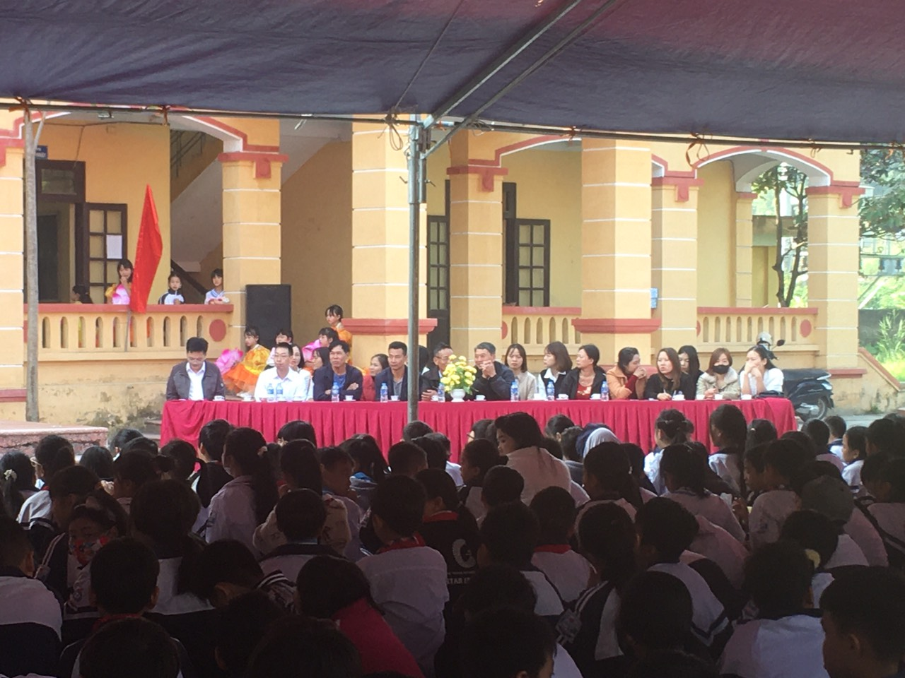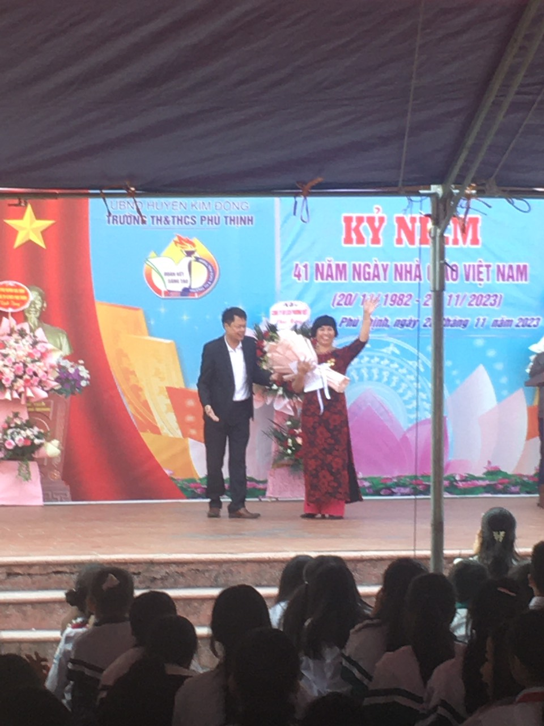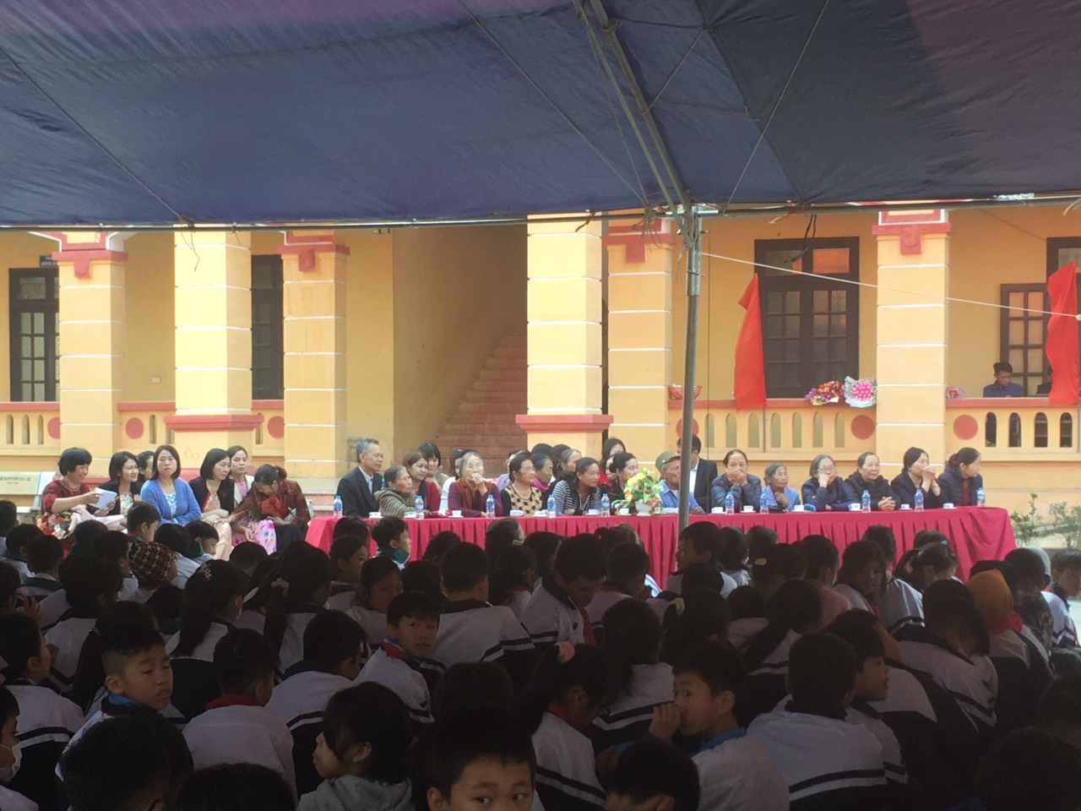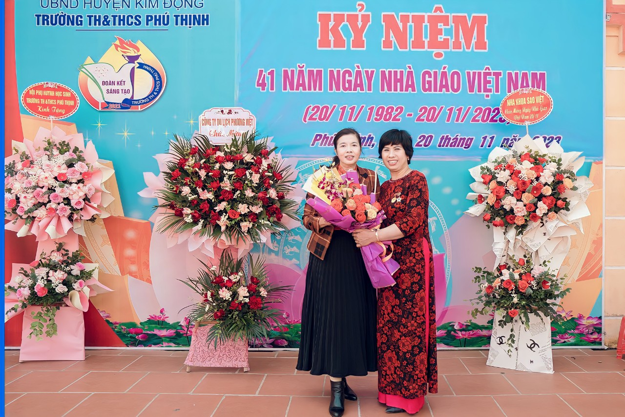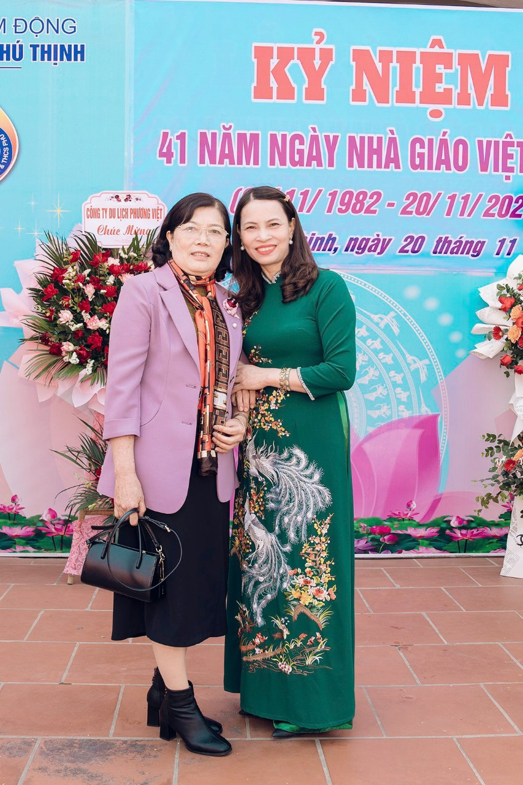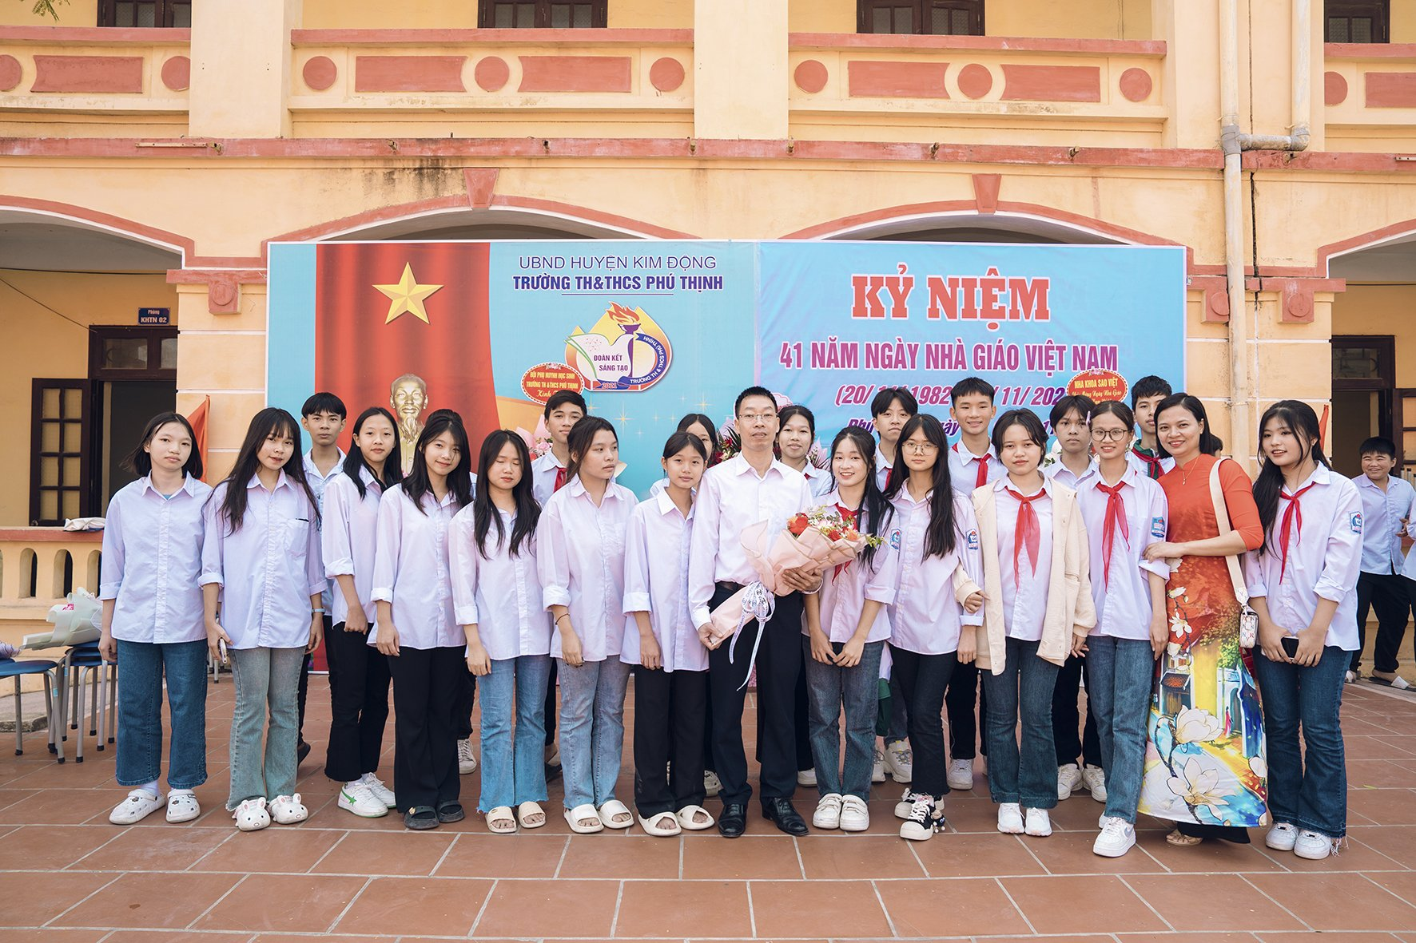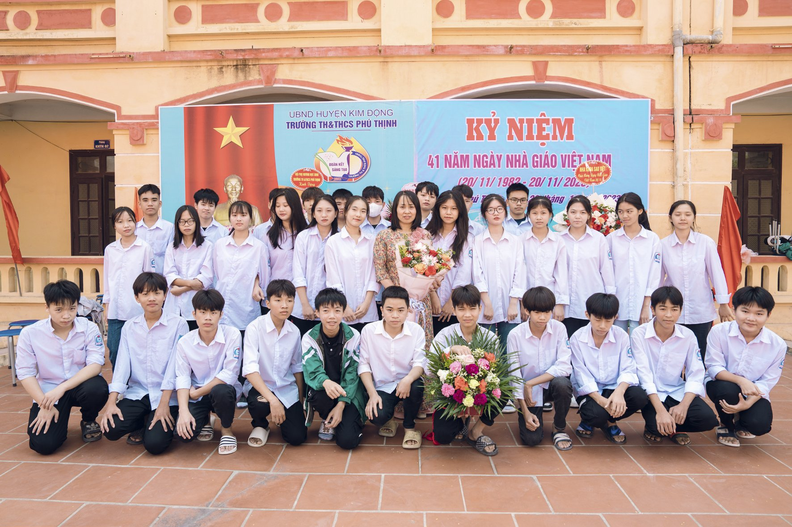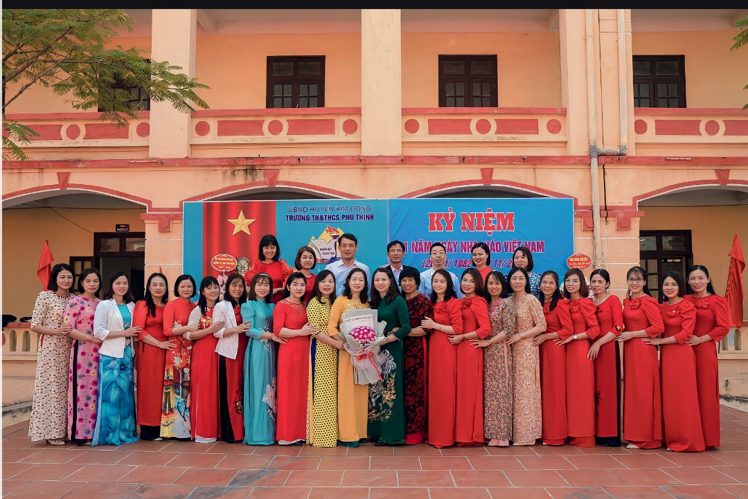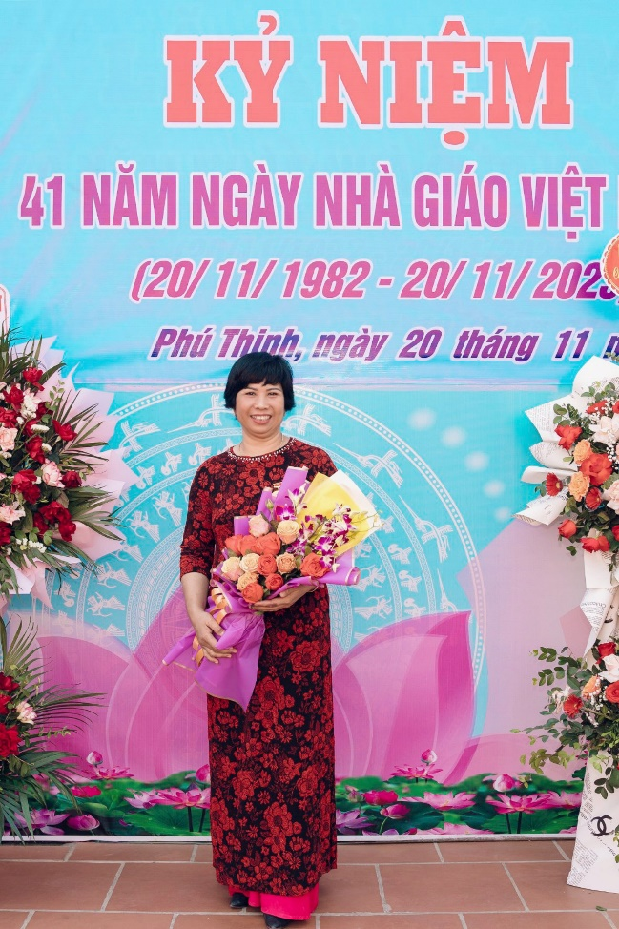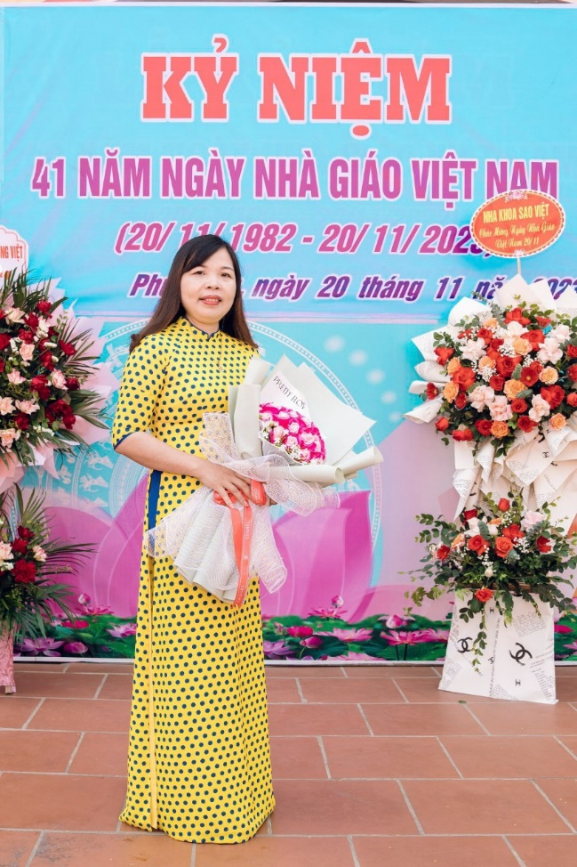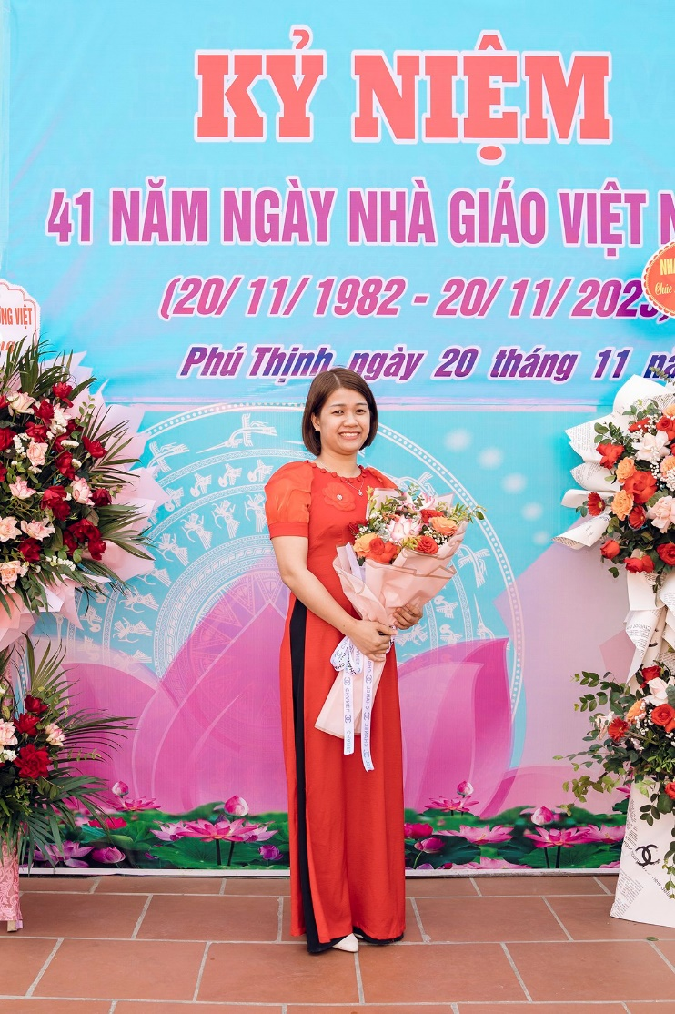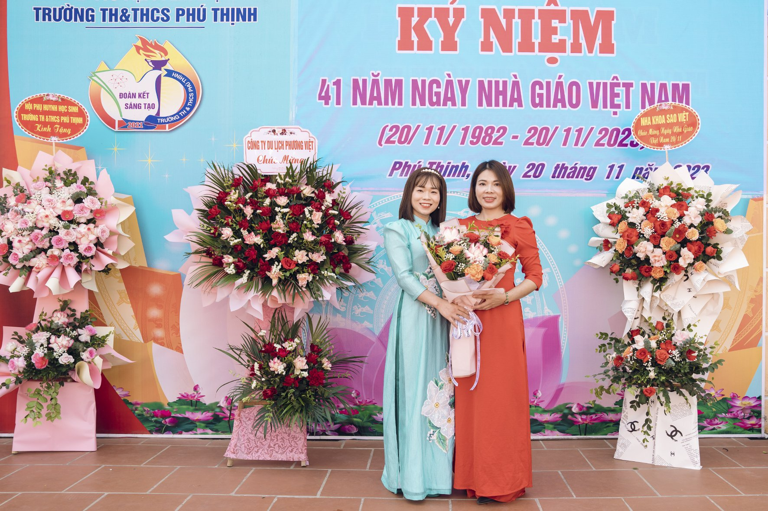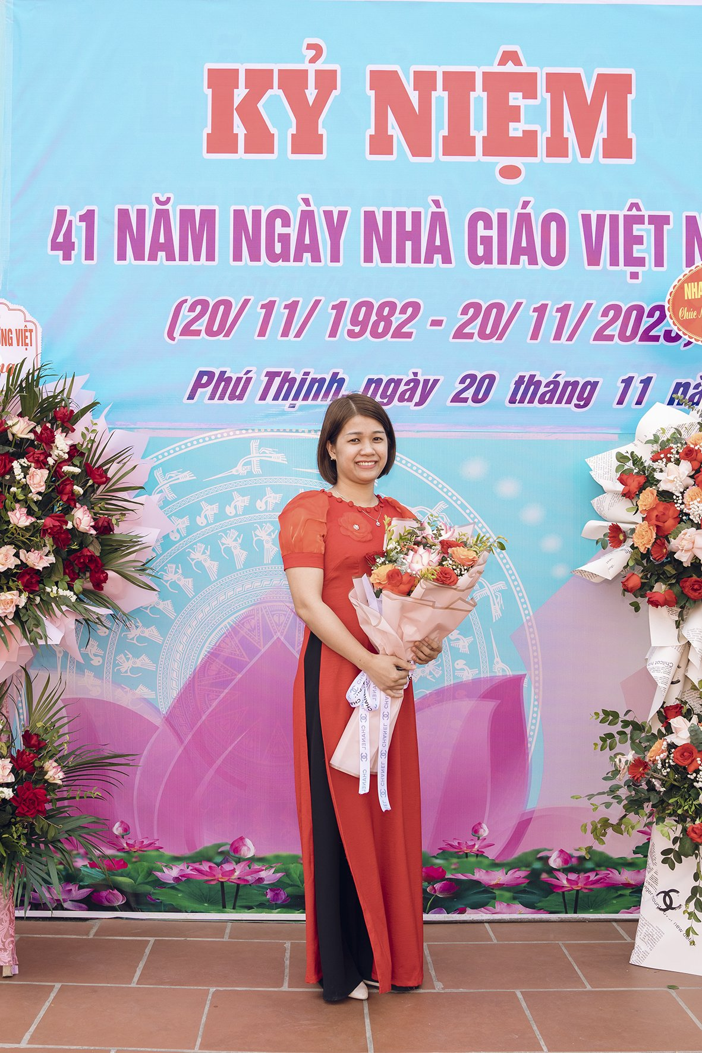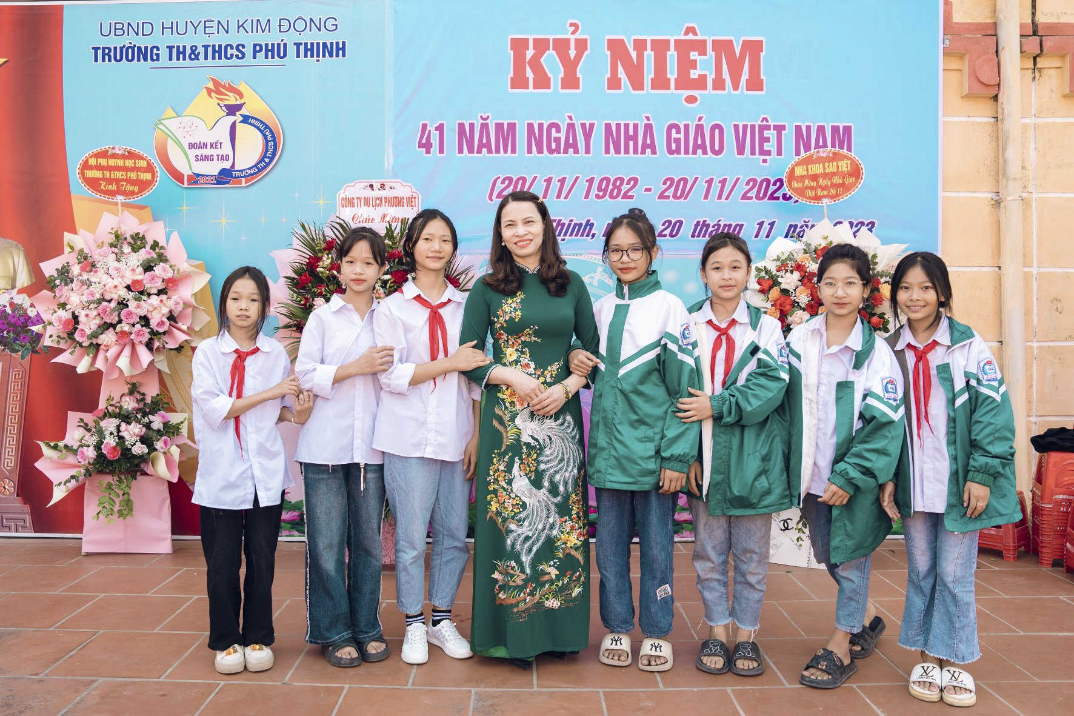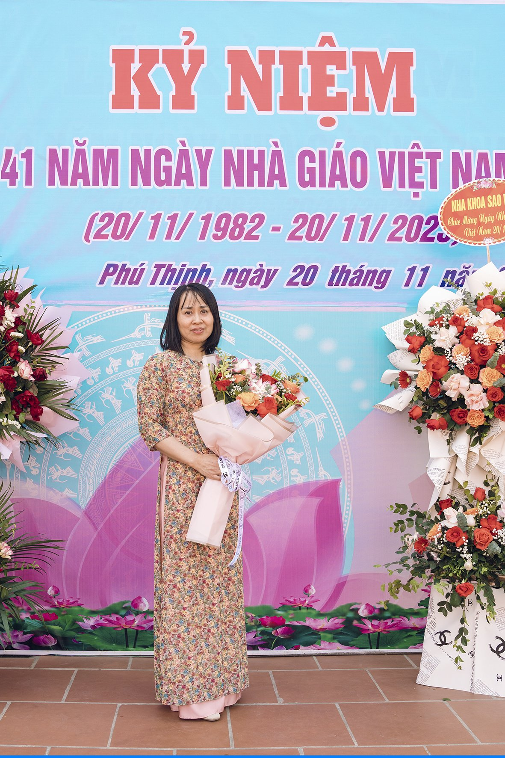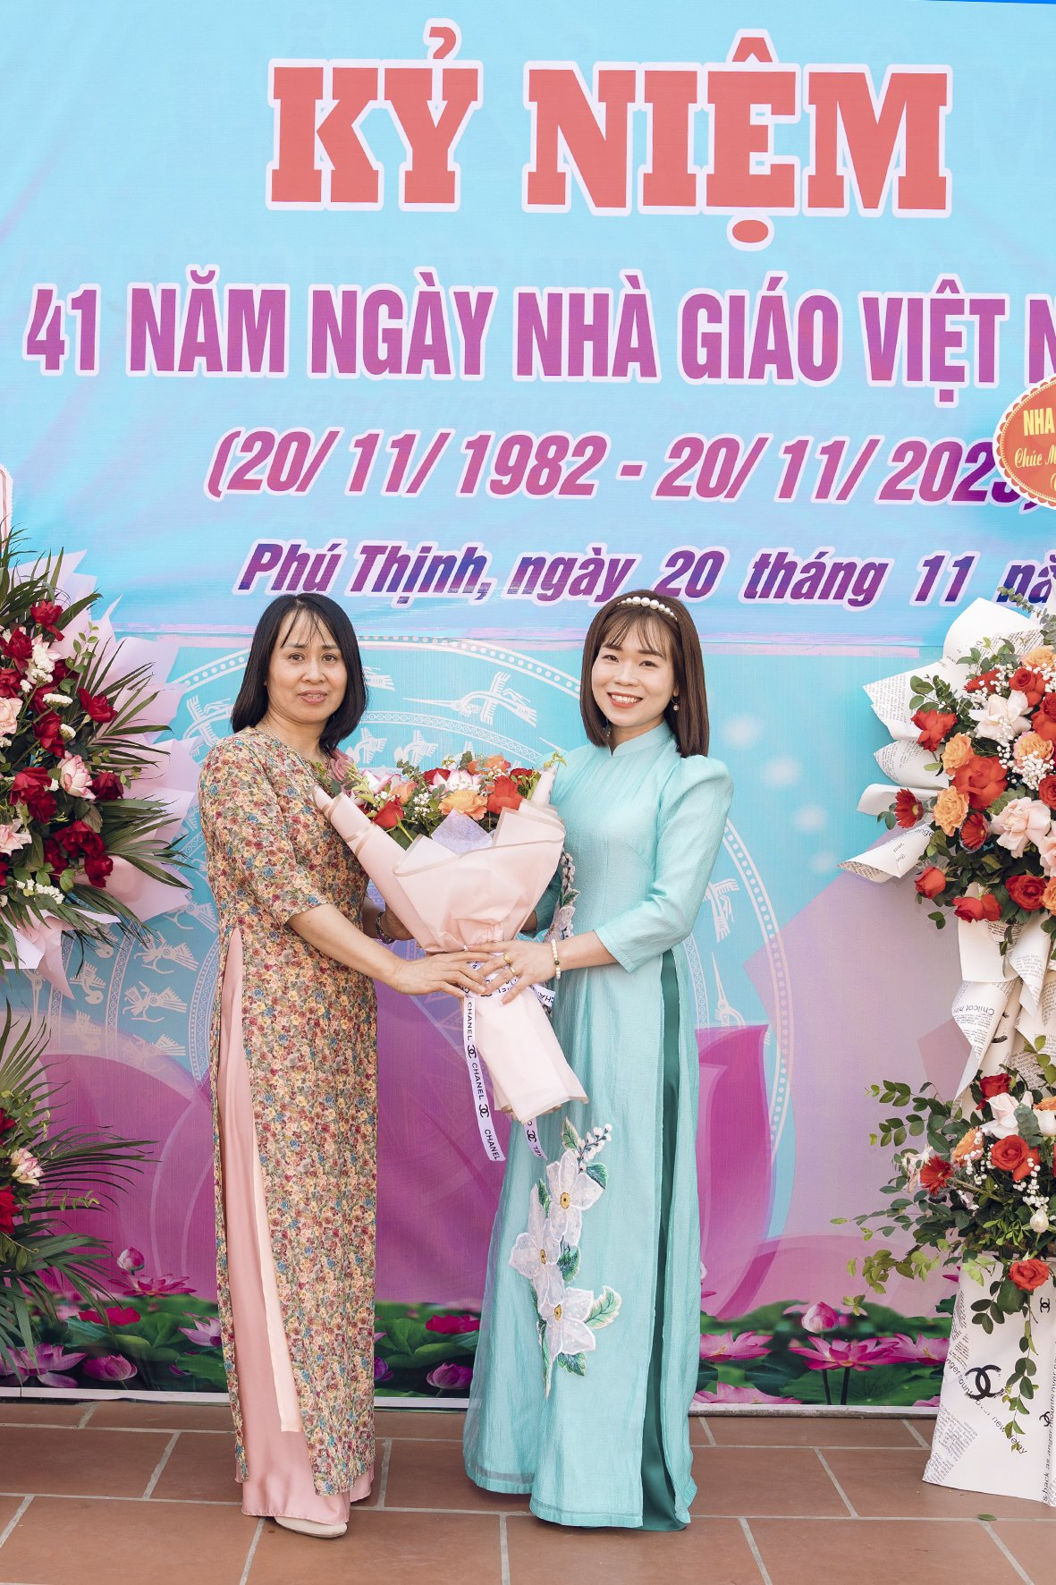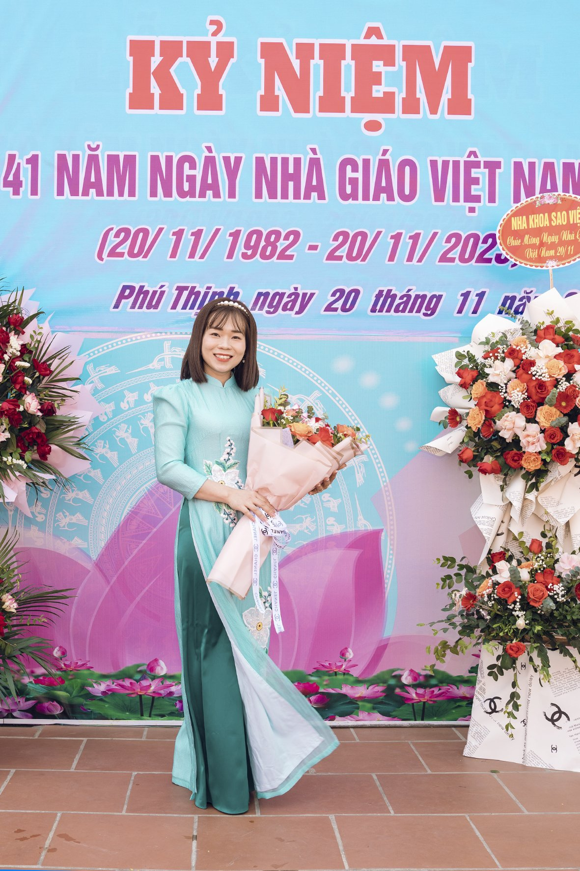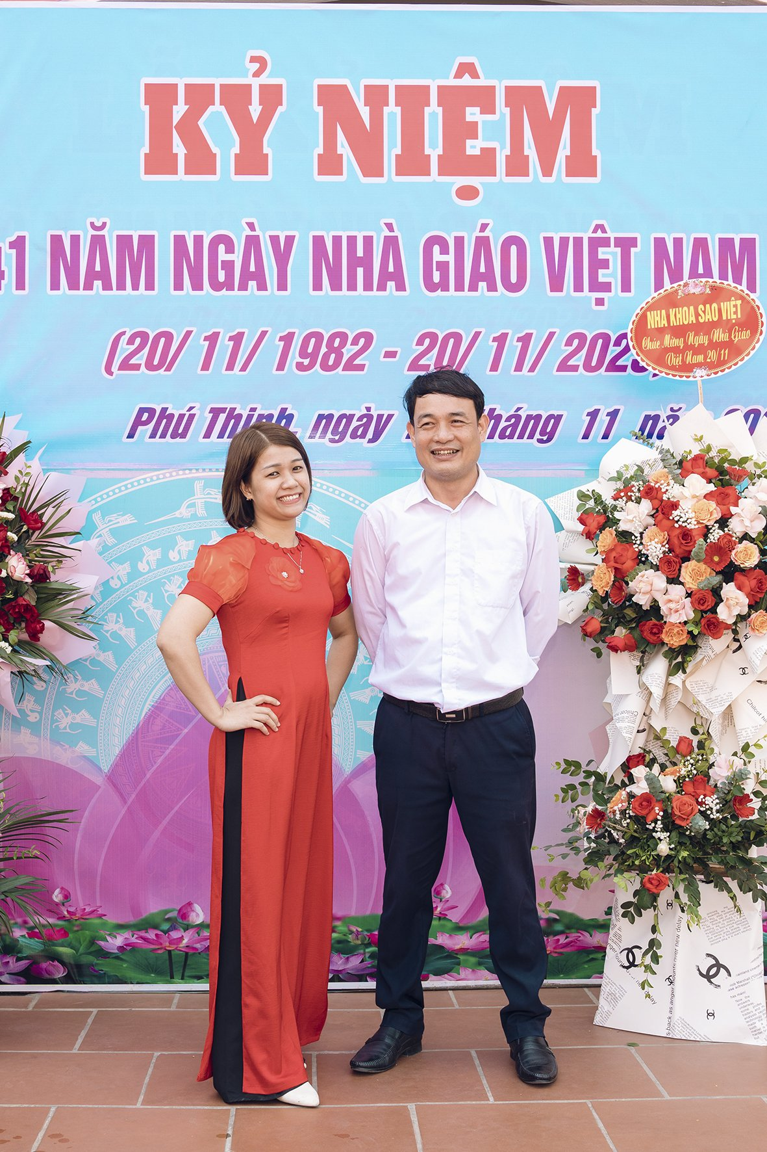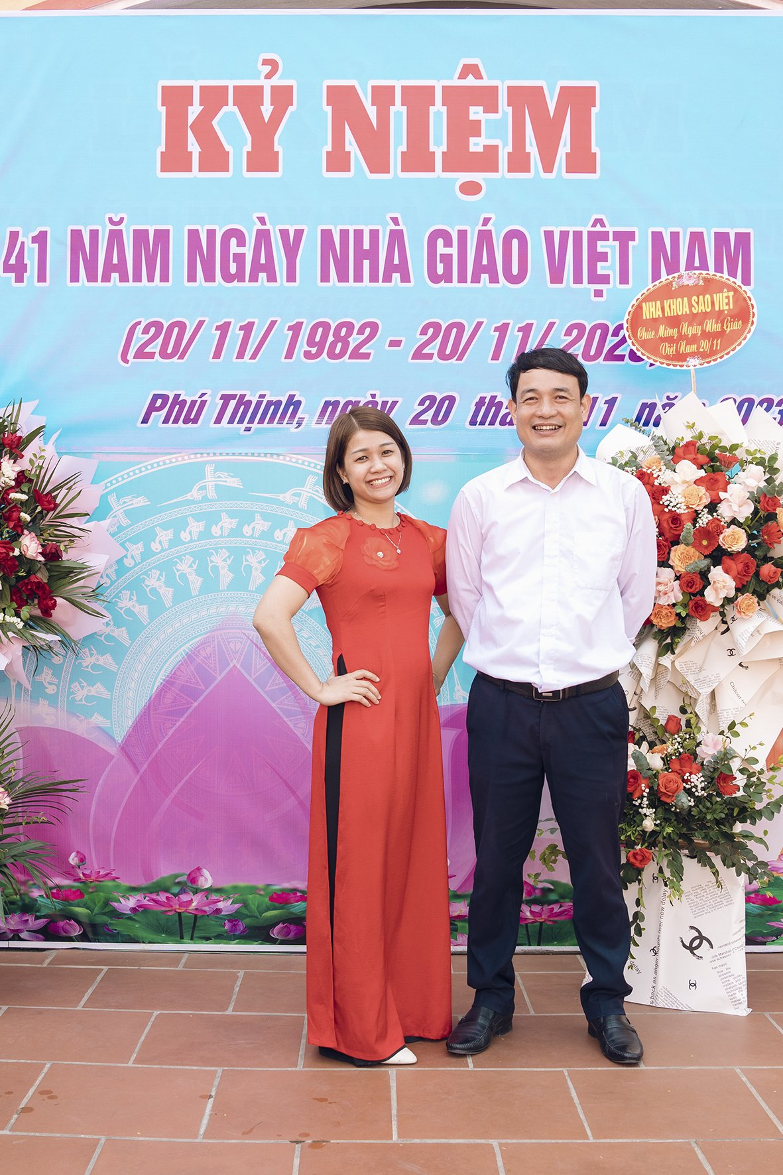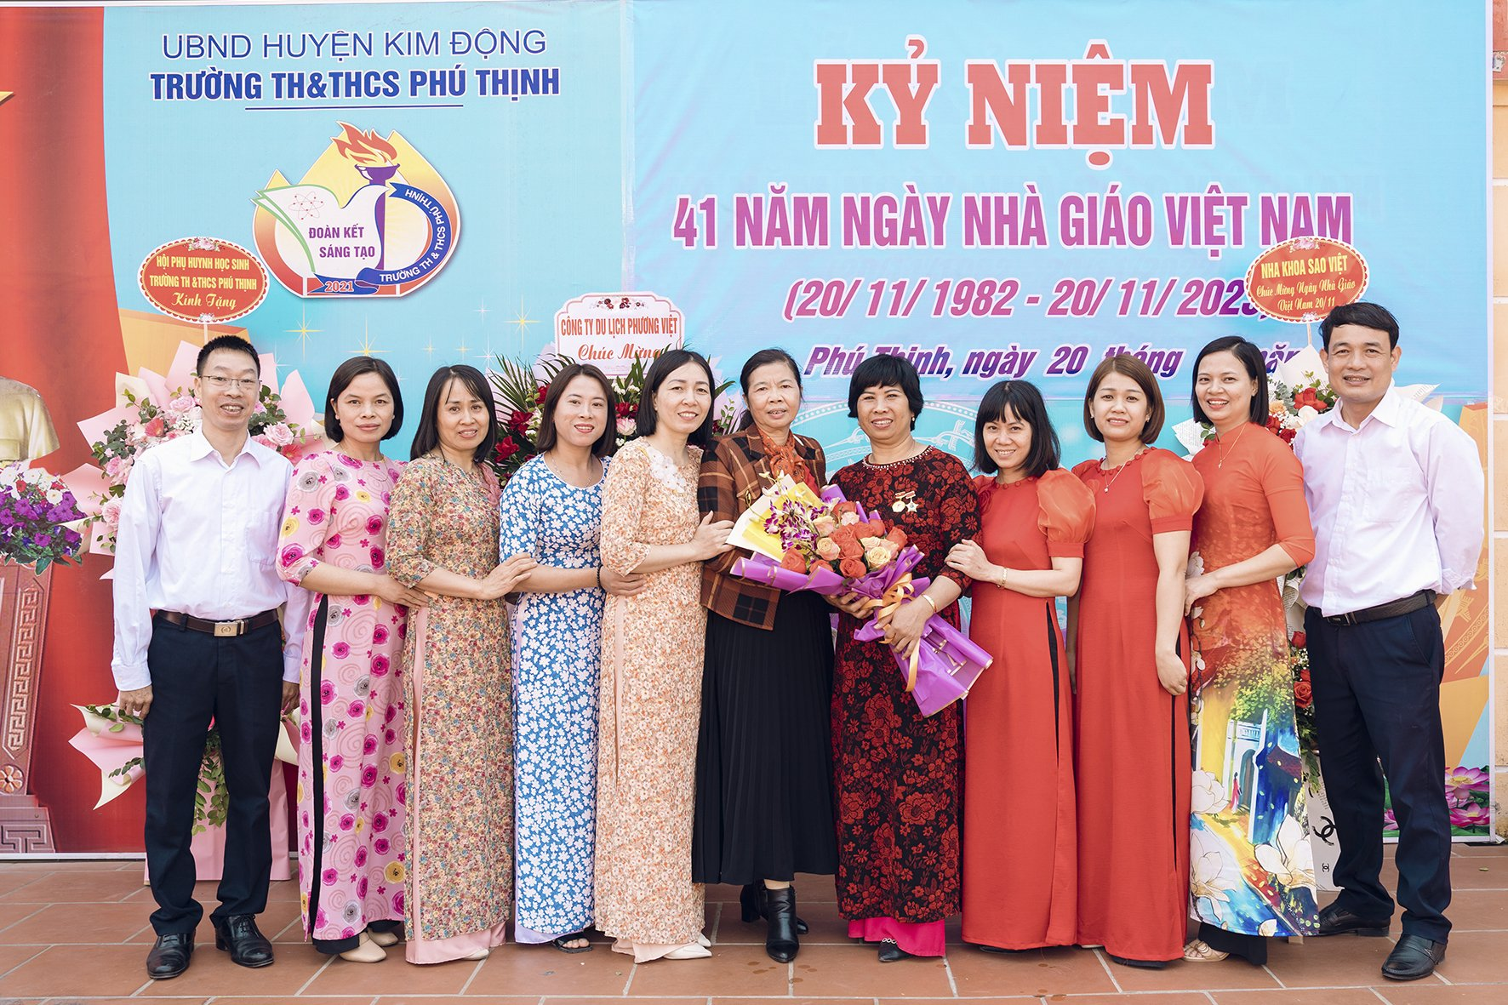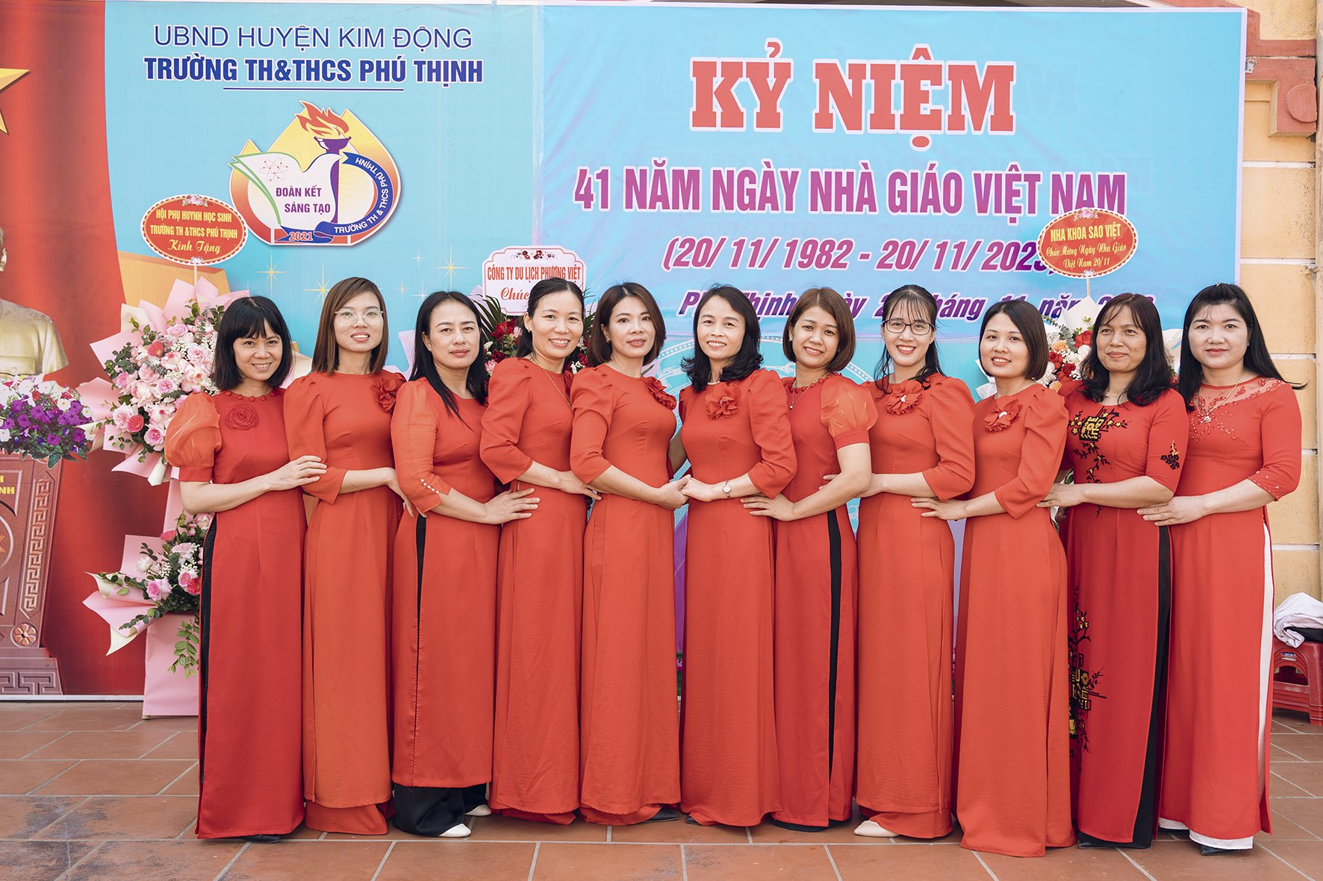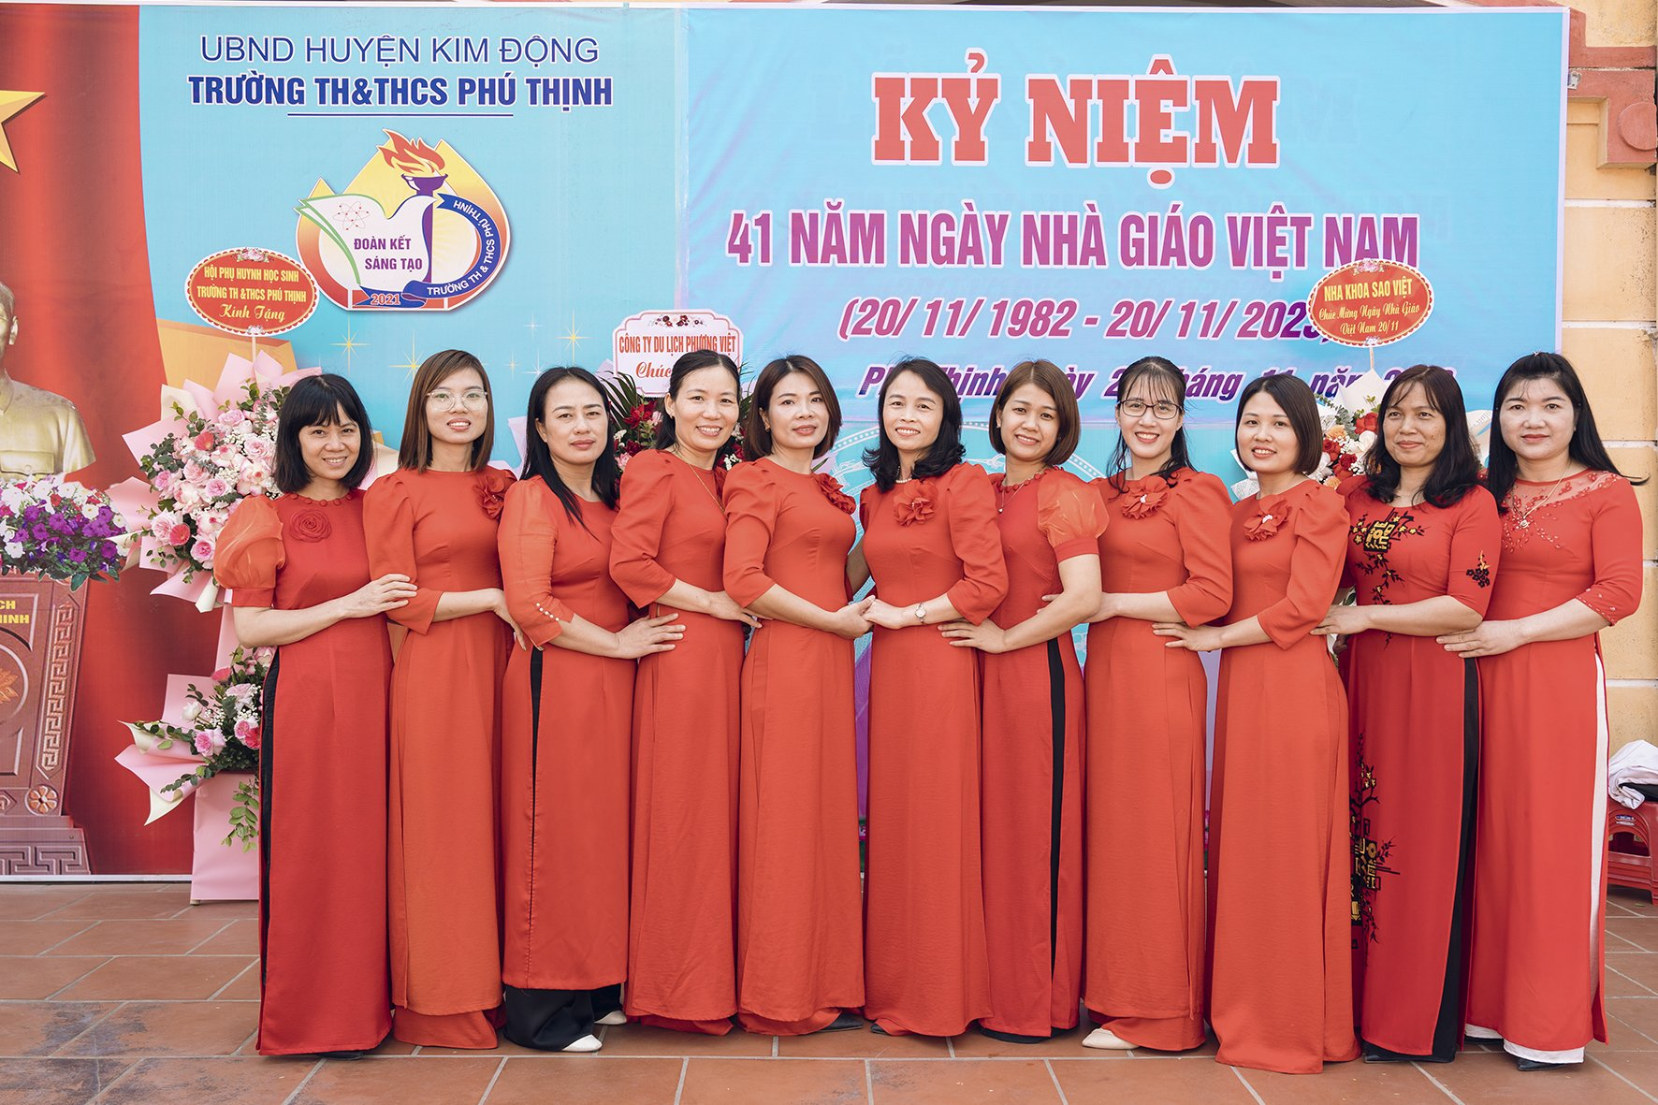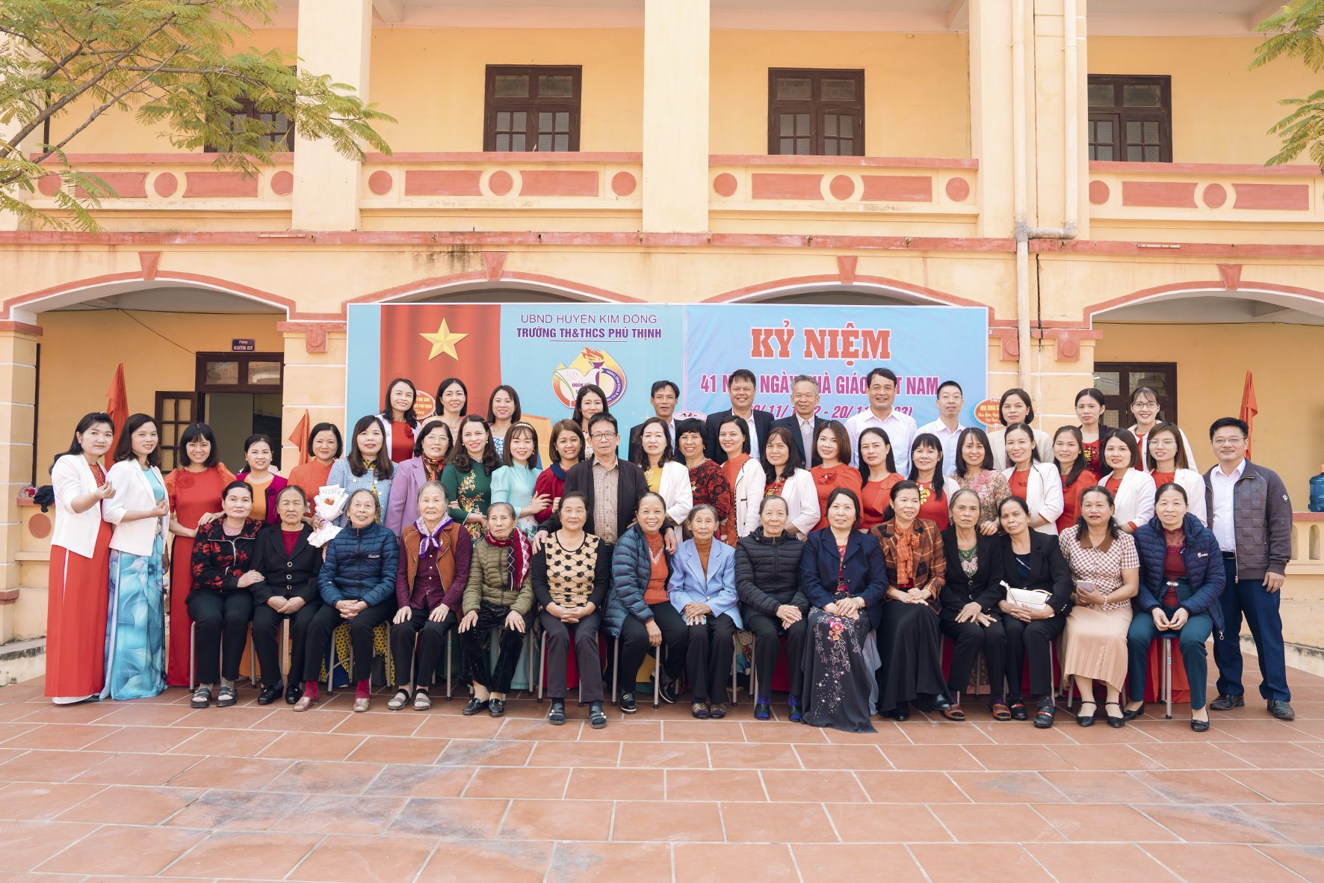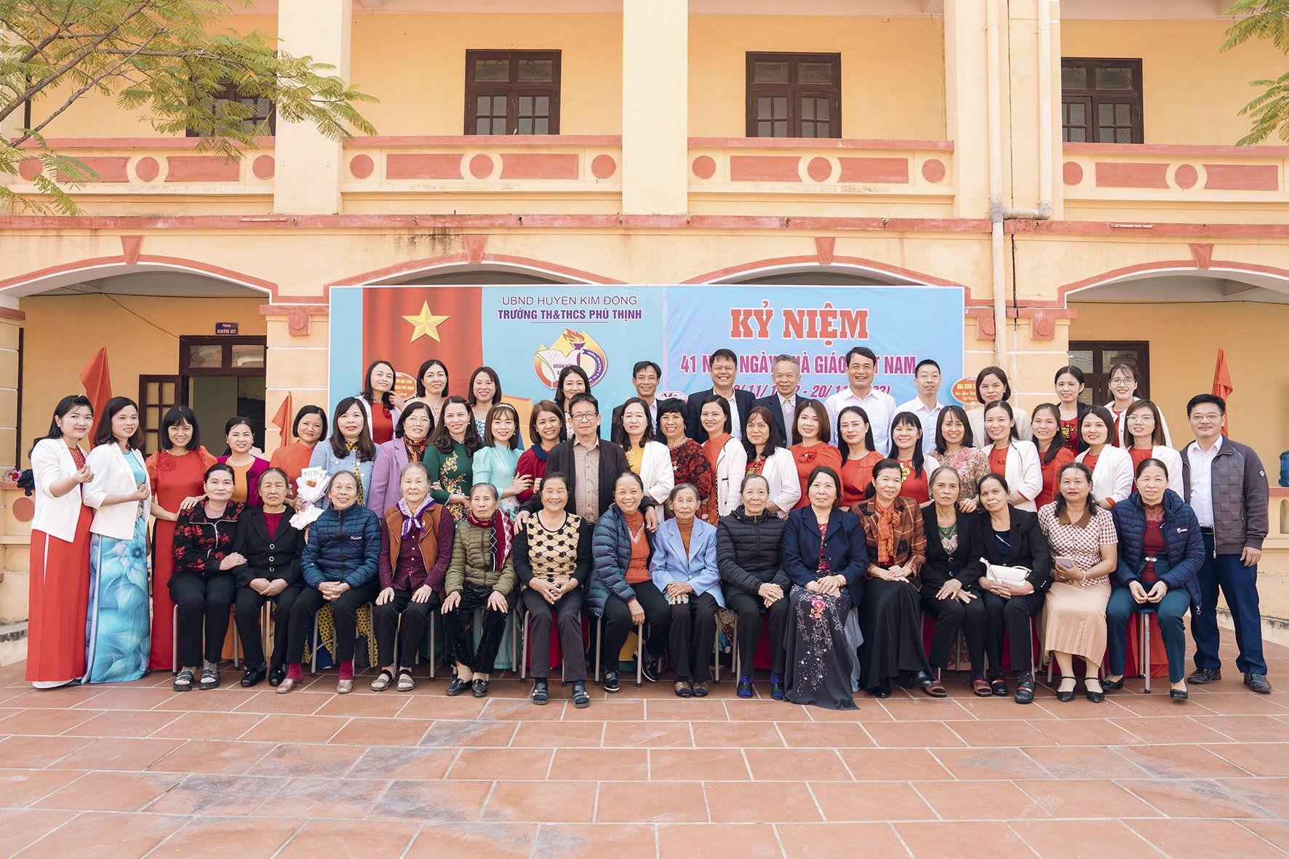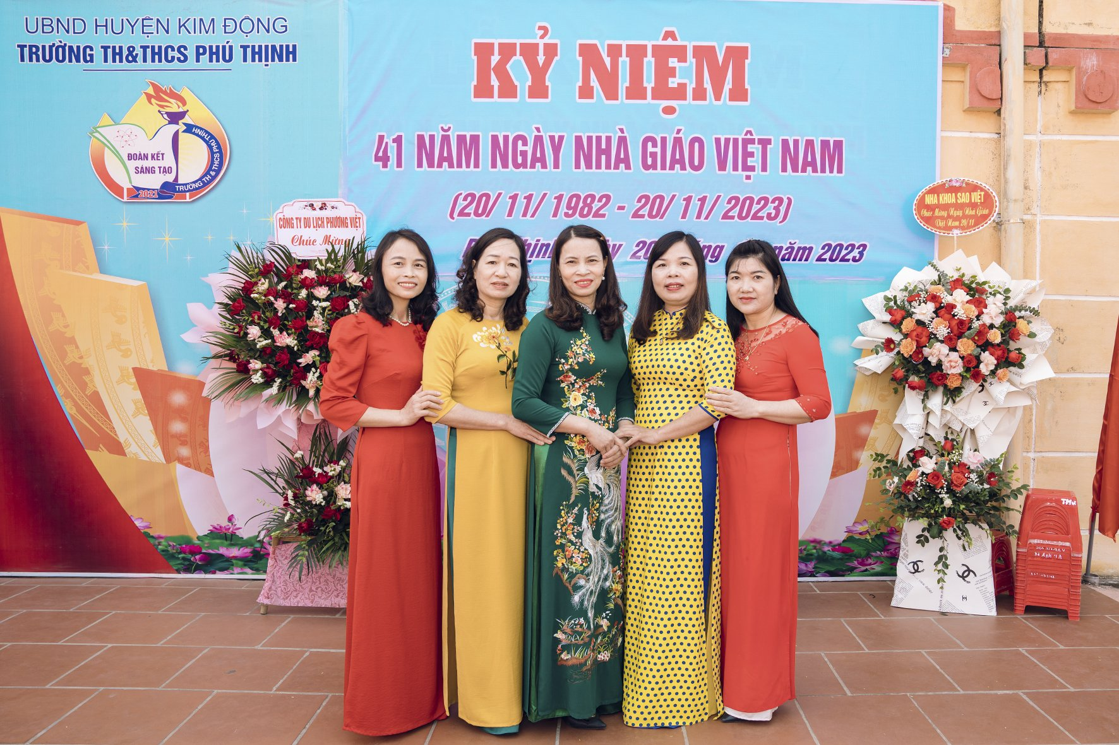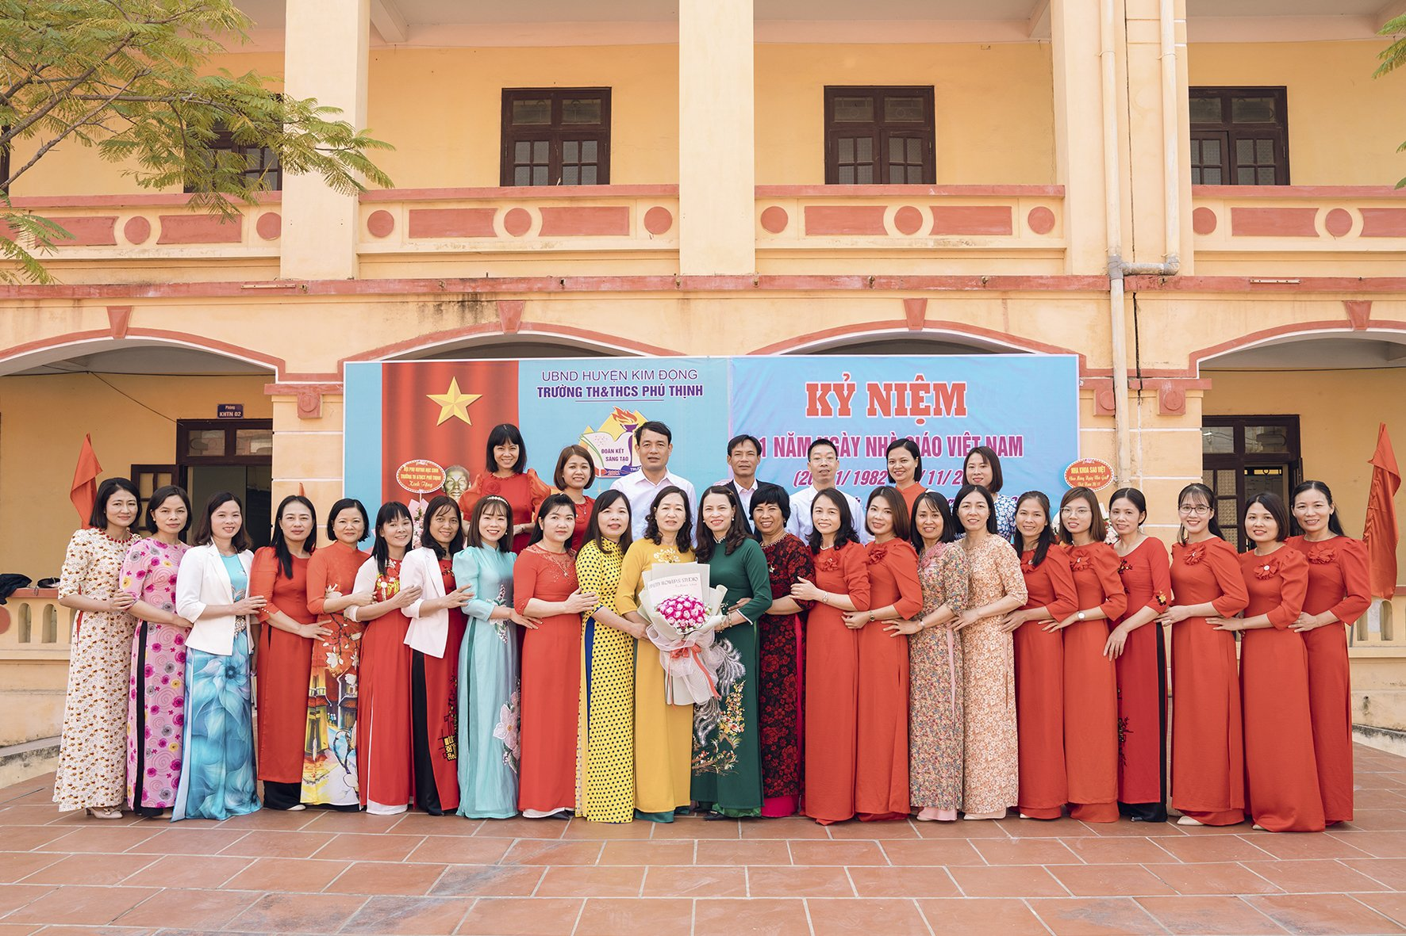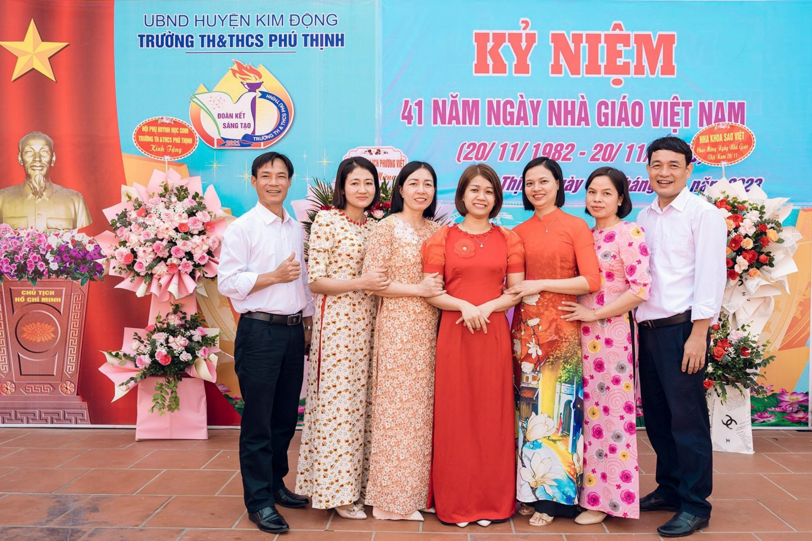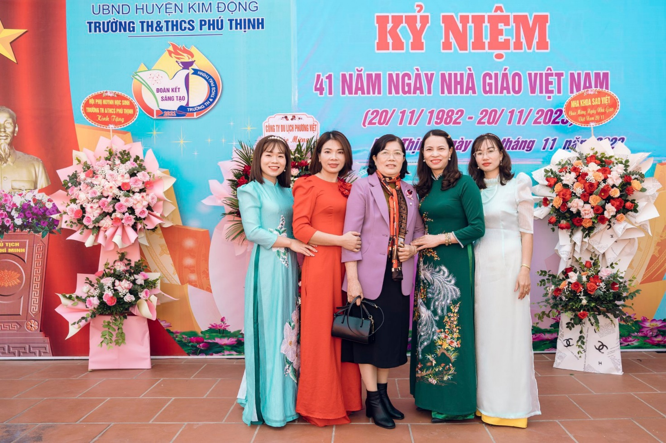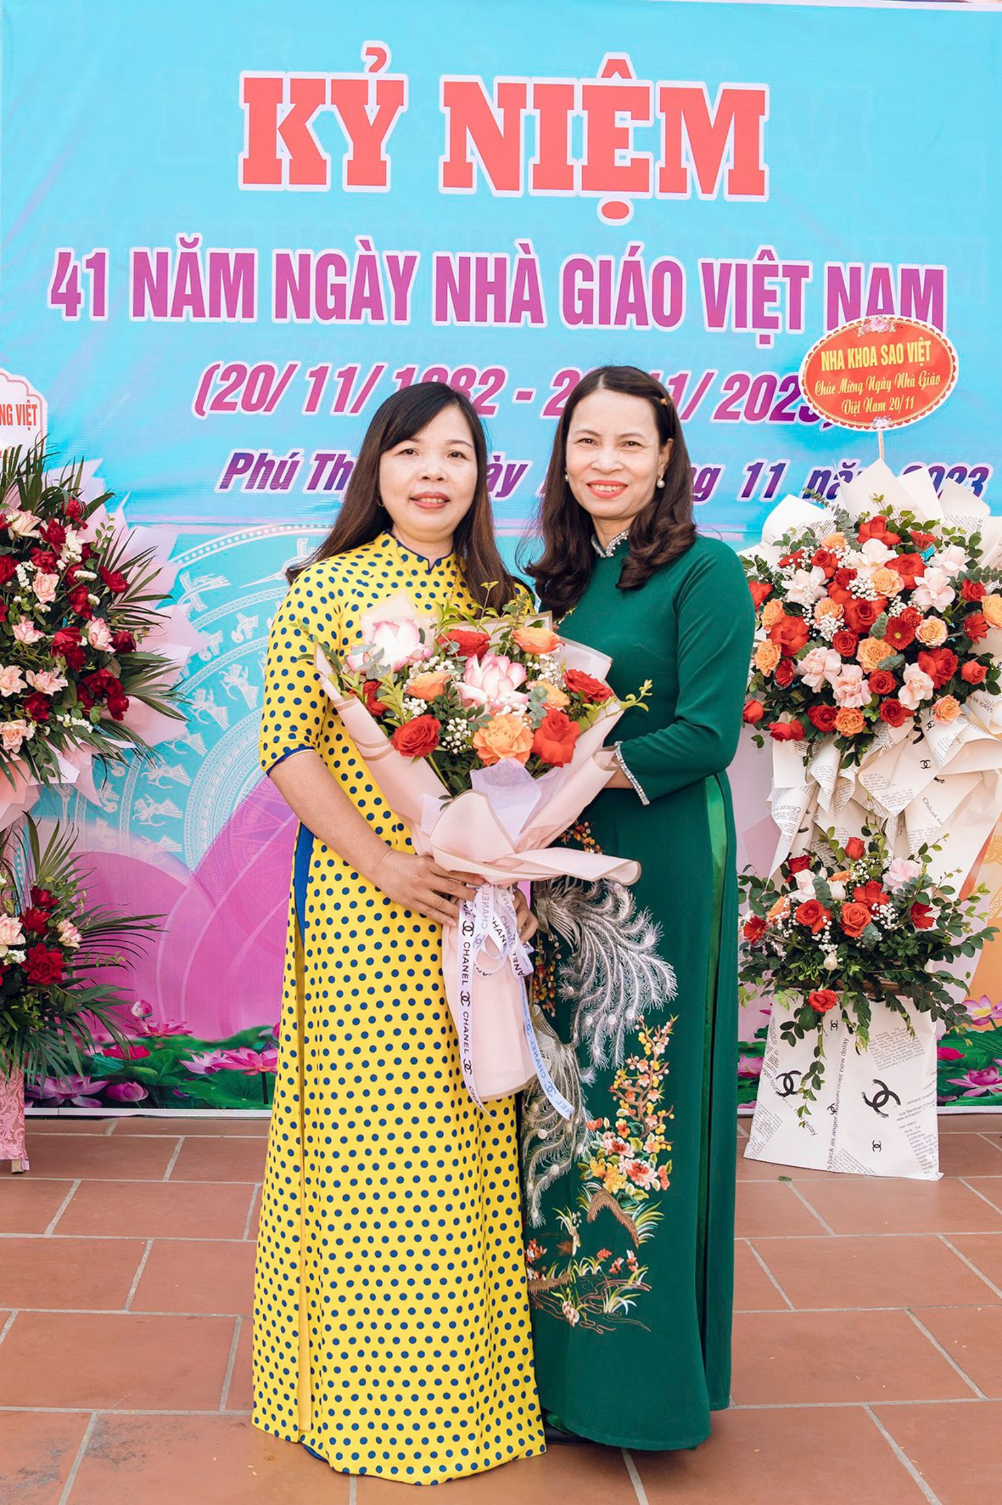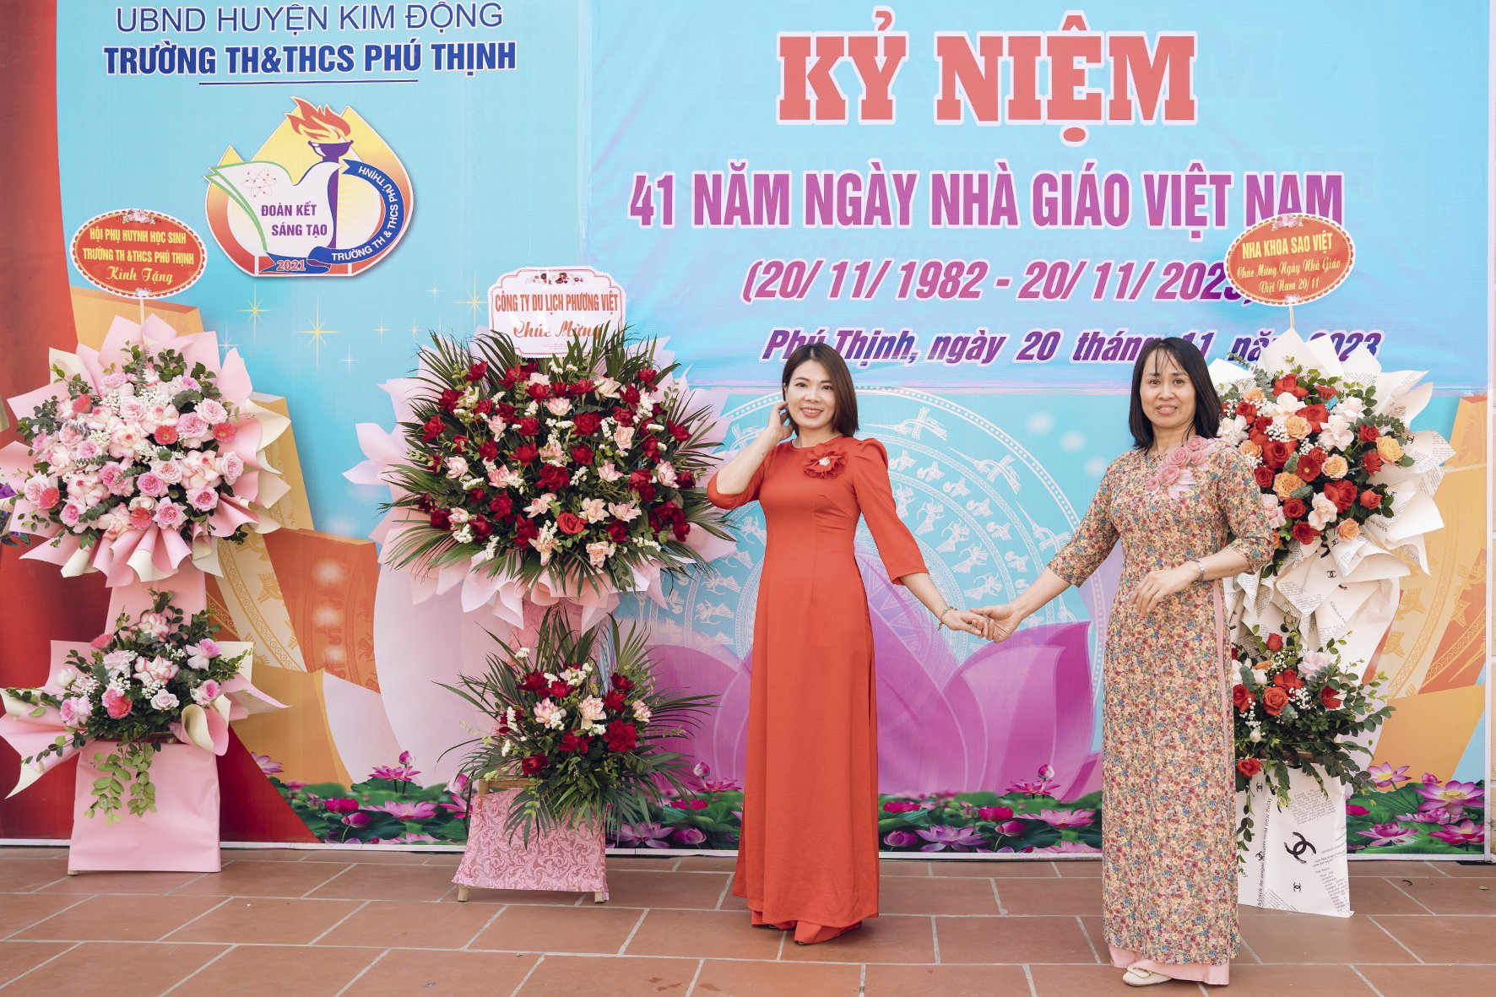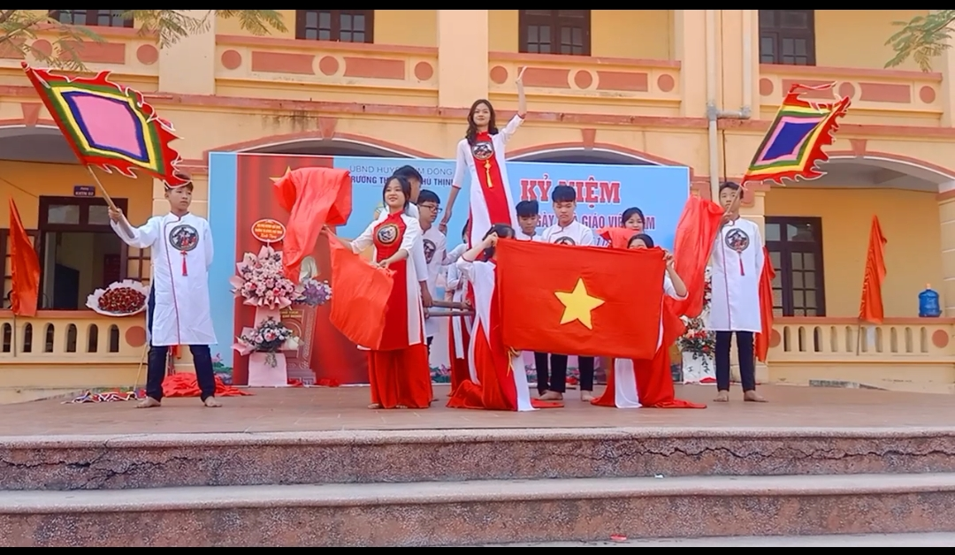
(Phượng Minh – TH&THCS Phú Thịnh)

